**2022 國際健康綠色饗宴**

**2022 International Green Party**

**邀請優良廠商參展與贊助企劃書**

**日期：2022年 10 月 8 日至 10 月 9 日**

**地點：臺北花博園區 - 流行館 & 花海廣場**

**主辦單位：臺灣創意經濟產業發展協進會**

**中華國際會議展覽協會**

**承辦單位：威立顧問股份有限公司**

**目 錄**

**歡迎詞 3**

**一、緣起 4**

**二、贊助目的 5**

**三、展出優勢效果 5**

**四、展出資訊 6**

**五、參展攤位規劃 7**

**六、展覽攤位規劃費用 7**

**七、贊助專案 8**

**八、贊助回饋 9**

**九、補充資料 9**

**十、贊助優惠方案 10**

**2022 年國際健康綠色饗宴 - 優良廠商報名表資料 12**

## 各位業界先進您好

**我們很榮幸宣布 2022國際健康綠色饗宴 (2022 International Green Party) 將於 2022年 10 月 8 日至 9 日假臺北花博園區盛大舉行。此次活動以『產地到餐桌』、『無、少添加飲食』、『綠色減碳生活』、『環境保護』、『運動與營養』為主軸，將舉辦一系列的精采活動包含：國際健康綠色論壇、健康綠色環保料理決賽及綠色饗宴市集展售。藉以推動整合性、地區性、長期性的食品料理廚藝並使用在地農產品，以提升舉辦綠色饗宴讓城市民眾能在注重健康綠色飲食，並同時在心理面、生理面、環保教育面和社會面的全面考量下，由內而外推廣享受健康綠色的飲食永續行動！**

**我們深信本次大會將是您提升知名度與拓展事業版圖之絕佳機會。活動期間，參加者除了能透過文宣廣告認識 貴公司，也提供絕佳平台讓 貴公司和現場民眾互動，更能藉由攤位展示深入了解 貴公司的產品及健康綠色理念，吸收目前全球產業界最新的資訊與知識。**

**藉由此次曝光機會，將可提升 貴公司與國際業者合作與交流的可能性，同時打響 貴公司的品牌知名度，進一步促成 貴公司在食品營養、在地綠色、輕食樂活、健康防癌相關產業發展更上層樓。**

**敬請 貴公司把握良機，期待與您在會場相見！**

|  |  |  |
| --- | --- | --- |
| **大會主席** | **大會副主席** | **大會榮譽主席** |
| **台灣創意經濟產業發展協會** | **中華國際會議展覽協會** | **腦血管疾病防治基金會** |
| **陳仁德 理事長** | **吳菁正 理事長** | **高明見 董事長** |
| **B 型企業協會** | **弘道老人福利基金會** | **台灣食品保護協會** |
| **台灣保健食品學會** | **台灣優良食品發展協會** | **財團法人台灣營養基金會** |
| **財團法人台灣綠色食品暨生態農業發展基金會** | **無添加發展促進會** | **財團法人健康永續教育基金會**  **中華民國歷屆十大傑出女青年協會** |
| **墨西哥商務簽證文件暨文化辦事處** | **南非聯絡辦事處** | **馬來西亞友誼及貿易中心**  **(駐華商務處)** |
| **台灣濕地學會** | **中華工商婦女企管協會總會** | **財團法人台灣連鎖加盟促進協會** |
| **國際扶輪3481地區** | **國際扶輪3523地區** |  |

**邀請優良廠商參展企劃書**

# 一、緣起

**疫情衝擊下，民眾對健康綠色生活方式及健康促進更加重視！人們關注「健康綠色&健康促進」這個議題，不僅要「吃得好」還要「吃得安全、吃得安心、吃得健康」，各國及各研究領域越來越關注這方面的議題，更響應符合聯合國 SDGs 永續發展目標。本活動規劃可親近性的料理示範服務，藉以推動整合性、地區性、長期性的食品料理廚藝並使用在地農產品，以提升舉辦饗宴讓城市民眾能在注重健康飲食，並同時在心理面、生理面、環保教育面和社會面的全面考量下，由內而外推廣享受健康綠色的飲食永續行動！**

**去年的活動單日參與人流量超過8,000人次，柯市長也於開幕典禮中偕同多位駐台代表包含南非、俄羅斯、匈牙利、荷蘭、印尼、馬來西亞、祕魯、美國等國共同啟動，今年希望邀請 貴公司夥伴共襄盛舉！**

**本活動規劃使用可親近性的料理來示範服務，將於 2022 年 10 月 8 日至 9 日各以早午餐及下午茶方式享受健康綠色輕食饗宴，除讓民眾可以一邊聆聽兩天的精彩演講，一邊享用台北特色美食之外，還寓教於樂學習如何吃得安心又健康，同時配合精采節目規劃，與現場所有嘉賓互動交流。**

**藉以推動整合性、地區性、長期性的食品料理廚藝並使用在地農產品，以提升舉辦饗宴讓城市民眾能在注重健康飲食，並同時在心理面、生理面、環保教育面和社會面的全面考量下，由內而外推廣享受健康綠色美味餐飲料理的內涵。活動中的專題論壇將邀請來自國際各相關產業先進及一般民眾共襄盛舉，除響應『產地到餐桌』、『無、少添加飲食』、『綠色減碳生活』、『環境保護』、『運動與營養』活動主軸外，更藉由本次活動推廣健康綠色、輕食樂活與健康促進等基本概念，讓現場的所有與會者體驗一場絕具特色的台北美食饗宴。**

# 二、贊助目的

**此次活動以『產地到餐桌』、『無、少添加飲食』、『綠色減碳生活』、『環境保護』、『運動與營養』為主軸，藉以推動整合性、地區性、長期性的食品料理廚藝並使用在地農產品，以提升舉辦饗宴讓城市民眾能在注重健康綠色飲食，並同時在心理面、生理面、環保教育面和社會面的全面考量下，由內而外推廣享受美味餐飲料理的內涵。活動中的專題論壇將邀請來自國際各相關產業先進及一般民眾共襄盛舉，除響應輕食的中心思想外， 更藉由本次活動推廣健康綠色、輕食樂活與健康促進等基本概念，讓現場的所有與會者體驗一場絕具特色的台北美食饗宴。**

**2022國際健康綠色饗宴 (2022 International Green Party)即將於臺北舉行，希望邀請食品營養、在地綠色、輕食樂活、健康防癌的相關產業共襄盛舉參與展出及行銷推廣，不僅讓與會者透過文宣廣告能認識貴公司，同時促進台灣在地廠商與各國駐台辦事處代表進行交流，讓廠商擁有與國際接軌的機會與展示平台。**

**除了展覽，同時也歡迎相關廠商利用不同方式贊助參與，例如大會午餐贊助、邀請專題講座、廣告刊登或大會紀念品等形式，共同支持 2022 國際健康綠色饗宴 (2022 International Green Party)。相信這次的贊助將有效提高臺灣廠商的能見度，傳播臺灣廠商在食品營養、在地綠色、輕食樂活、健康防癌相關產業的熱忱與專業，進而向民眾推廣健康綠色促進永續發展的觀念。**

# 三、展出優勢效果：

* **熟悉國際產業動態，樹立品牌優質國際形象**
* **以推廣健康樂活、環境友善、幫助弱勢為活動宗旨，共同響應聯合國永續發展目標SDGs**
* **開發新客戶、瞭解市場需求**
* **交換專業經驗，開展合作契機 B2B、 B2C、C2C 等**
* **規劃主題專區，整合行銷**
* **展現成果，突顯產業競爭力**
* **創造平臺與媒體互動溝通**
* **借力使力，效益倍增**

# 四、展出資訊：

* **展出日期：2022 年 10 月 8 日至 10 月 9 日**
* **展出地點：圓山花博公園-流行館& 花海廣場(台北市中山區玉門街 1 號)**
* **平面圖(示意) – 花海廣場**

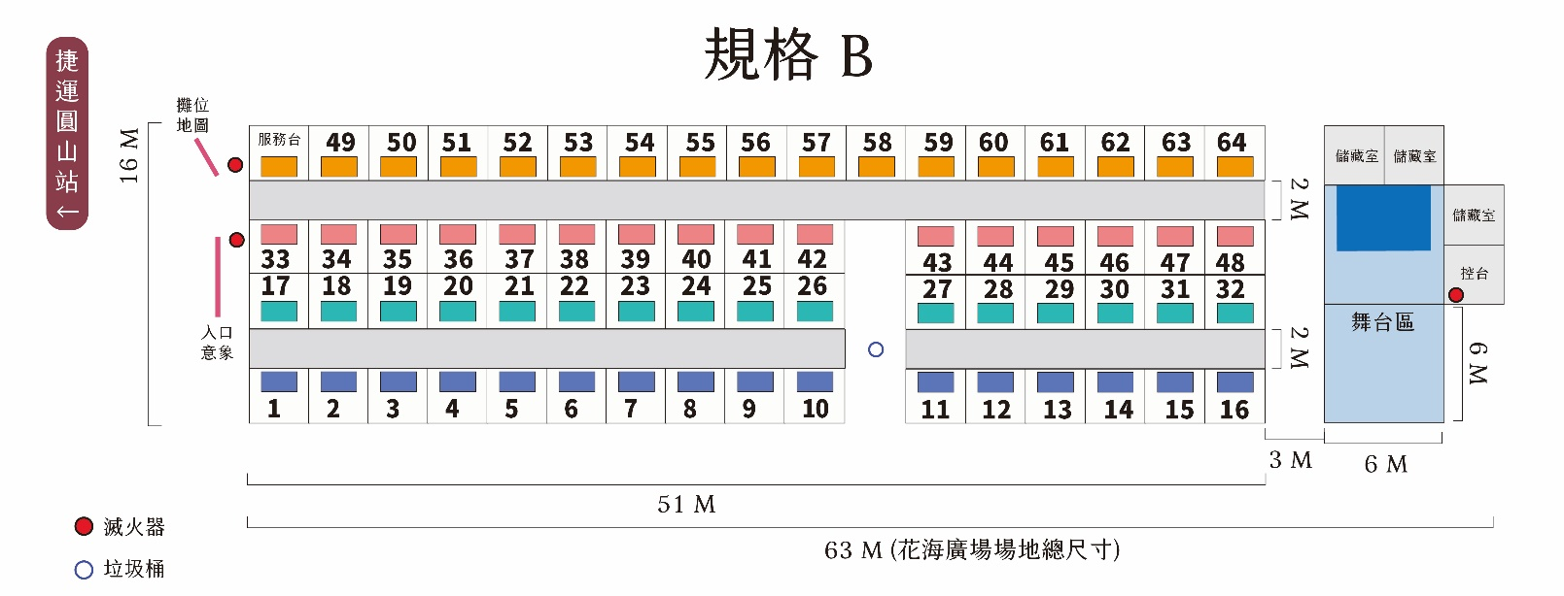

# 五、參展攤位規劃：

* 1. **展出區規格**

|  |  |  |
| --- | --- | --- |
| **項目** | **內容說明** | **規格/數量** |
| **1** | **攤位尺寸** | **3M*3M** |
| **2** | **展示桌** | **180cmx60cm** |
| **3** | **椅子** | **2 張** |
| **4** | **電源供應** | **插座 1只(110V/5amp)** |
| **5** | **攤位招牌** | **1 式** |

**★ 除以上配置外，廠商可依實際需求追加，費用另計。**

* 1. **攤位示意圖**

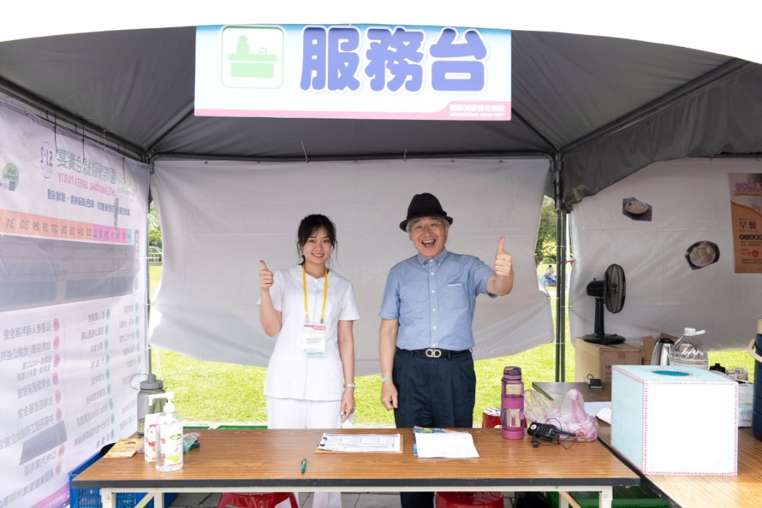

# 六、展覽攤位規劃費用：

**攤位租金單價定價：3萬元。**

**攤位租金優惠：2022年9月15日（三）前報名即可享受半價優惠。**

**參展單位之參展權，主辦單位有最後決定權。付款方式：現金匯款或現金票。**

**攤位選擇順序： 1. 先完成繳費程序者，2. 攤位承租數目較多者。**

# 七、贊助專案：

|  |  |  |
| --- | --- | --- |
| **贊助專案** | **大會提供**  **數量** | **單價 (NT$)** |
| **主要贊助** | | |
| **金級** | **1-3** | **50萬** |
| **銀級** | **3-5** | **30萬** |
| **銅級** | **不限** | **10萬** |
| **單一贊助品項** | | |
| **活動** | | |
| **開幕典禮及記者會** | **獨家** | **30萬** |
| **單場論壇冠名贊助** | | |
| **單場論壇冠名贊助 (論壇介紹公司產品)** | **4** | **12萬** |
| **廣告** | |  |
| **論壇手冊全彩廣告露出** | |  |
| **手冊封底** | **1** | **10萬** |
| **手冊封底裡** | **1** | **5萬** |
| **手冊內頁-單頁** | **不限** | **2萬** |
| **與會者用品贊助** | | |
| **大會紀念提袋(首要贊助廠商優先選擇)** | **2** | **15萬** |
| **大會原子筆** | **獨家** | **5萬** |
| **其他贊助項目** | | |
| **大會茶點餐盒 (提袋、貼紙可自行提供)** | **不限** | **5萬** |
| **代發公司廣宣品或產品**  **(需自備公司廣宣品或產品)** | **不限** | **1萬** |
| **企業廣告看板** | **5** | **10萬** |
| **贊助專案**  **(如欲以其他方式合作，請逕洽大會聯繫窗口)** | **不限** | **待議** |

# 八、贊助回饋：

|  |  |  |  |
| --- | --- | --- | --- |
| **權益** | **金級**  **50 萬** | **銀級**  **30 萬** | **銅級**  **10 萬** |
| **免費名額** | | | |
| * **Green Party 論壇免費名額** | **15** | **10** | **5** |
| * **開幕典禮和記者會出席名額** | **3** | **2** | **1** |
| * **流行館室內攤位** | **3** | **2** | **1** |
| **廠商列名** | | | |
| * **列名 Green Party 首要贊助廠商** | √ | √ | √ |
| * **電視、報紙及網路新聞露出** | √ | √ |  |
| * **列名於大會背板** | √ | √ | √ |
| * **列名大會手冊** | √ | √ | √ |
| * **開幕典禮贊助商唱名感謝** | √ | √ | √ |
| * **大會網站贊助商官網連結** | √ | √ | √ |
| * **大會網站贊助商廣告露出** | √ | √ | √ |
| * **贊助廠商告示板** | √ | √ | √ |
| * **服務台Logo 露出** | √ |  |  |
| **廣告** | | | |
| * **Green Party 活動前一個月 email**   **電子廣告至已註冊與會者** | √ | √ |  |
| * **Facebook 專文發佈**   **（內文贊助商提供）** | 圖+文 | 圖+文 |  |
| * **入場前與休息時，會場螢幕播放贊助商宣傳影片或廣告投影** | √ | √ |  |

# 九、補充資料：

* **如有不足之處，則隨時補充並以專函通知。**
* **參展單位之展品須與報名表所列且符合之展品，如有參展內容與資料填寫不符者，主辦單位得令其不得參展。**
* **展示期間因天災或疫情等不可抗拒之情事，致參展廠商權益受損時， 已繳交費用恕不退還。**
* **展場攤位設施規劃，主辦單位有權依實際需要調整安排，參展單位必須予以配合。其他注意事項參照展覽會場一般規定。**

# 十、贊助優惠方案

**贊助優惠方案1**

|  |  |  |  |  |  |
| --- | --- | --- | --- | --- | --- |
| **No.** |  | **明細** | **數量** | **單位金額** | **小計** |
| 1 |  | **冠名減碳料理比賽 (論壇會介紹公司產品)** | 1 | NT$ 120,000 | NT$ 120,000 |
| 2 |  | 大會手冊廣告-內頁 | 1 | NT$ 20,000 | NT$ 20,000 |
| 3 |  | 企業廣告看板 | 1 | NT$ 100,000 | NT$ 100,000 |
| 4 |  | Green Party論壇免費註冊名額 | 6 | NT$ 800 | NT$ 4,800 |
| 5 |  | 開幕典禮免費名額 | 6 |  |  |
| 6 |  | 列名Green Party首要贊助廠商 |  |  |  |
| 7 |  | 列名於活動舞台區背板 |  |  |  |
| 8 |  | 列名大會手冊 |  |  |  |
| 9 |  | 開幕典禮贊助商唱名感謝 |  |  |  |
| 10 |  | 大會網站贊助商廣告露出 |  |  |  |
| 11 |  | 贊助廠商Logo背板 |  |  |  |
|  |  | 幣別：■ 新台幣 |  | 總額 | NT$ 244,800 |
|  |  |  |  | **優惠價** | **NT$ 100,000** |

|  |  |  |  |  |
| --- | --- | --- | --- | --- |
| No. | 明細 | 數量 | 單位金額 | 小計 |
| 1 | 大會提袋 | 1 | NT$ 100,000 | NT$ 100,000 |
| 2 | 大會手冊廣告-內頁 | 1 | NT$ 20,000 | NT$ 20,000 |
| 3 | 企業廣告看板（流行館 120*300Hcm） | 1 | NT$ 100,000 | NT$ 100,000 |
| 4 | Green Party論壇免費註冊名額 | 15 | NT$ 800 | NT$ 12,000 |
| 5 | 開幕典禮免費名額 | 6 |  |  |
| 6 | 邀請列名Green Party指導單位 |  |  |  |
| 7 | 列名於活動舞台區背板 |  |  |  |
| 8 | 列名大會手冊 |  |  |  |
| 9 | 邀請開幕典禮致詞 |  |  |  |
| 10 | 大會網站ＬＯＧＯ廣告露出 |  |  |  |
| 11 | 贊助廠商Logo背板 |  |  |  |
|  | 幣別：■ 新台幣（NTD） |  | 總額 | NT$ 232,000 |
|  |  |  | **專案優惠** | **NT$ 100,000** |

**贊助優惠方案2**

# 2022 年國際健康綠色饗宴 - 優良廠商報名表資料

|  |  |  |  |  |  |  |  |  |  |  |  |
| --- | --- | --- | --- | --- | --- | --- | --- | --- | --- | --- | --- |
| **公司名稱**  **Company Name** | **(Chinese)** | | | | | | | | | | |
| **(English)** | | | | | | | | | | |
| **地址**  **Address** | **(Chinese)** | | | | | | | | | | |
| **(English)** | | | | | | | | | | |
| **營利事業統一編號**  **VAT Number** |  |  |  |  |  |  | |  |  | **聯絡人**  **PIC** |  |
| **電話 TEL** |  | | | | | | | | | **傳真 FAX** |  |
| **網址 URL** |  | | | | | | | | | **E-Mail** |  |
| **贊助項目 Item** | **品項** | | | | | | **數量/金額** | | | | **小計** |
|  | | | | | |  | | | | **NT$** |
|  | | | | | |  | | | |  |
|  | | | | | |  | | | |  |
| **參展攤位 Booth** | **品項** | | | | | | **數量/金額** | | | | **小計** |
|  | | | | | |  | | | | **NT$** |
|  | | | | | |  | | | |  |
| **參展商品**  **Exhibit Profile** | **(Chinese)** | | | | | | | | | | |
| **(English)** | | | | | | | | | | |
| **合計： NT$** | | | | | | | | | | | |

**附註:**

1. **本報名表做為開立發票之依據**
2. **報名相關事宜，請洽詢承辦單位: 威立顧問股份有限公司；傳真：02-27563323**

**聯絡人：Scott 電話: 02-27665367 #13 電子郵件[mrscott@willypco.com.tw](mailto:mrscott@willypco.com.tw)**

1. **帳戶: 兆豐銀行 松南分行 台灣創意經濟產業發展協進會 042-09-82655-0**

|  |  |  |
| --- | --- | --- |
| **參展廠商公司蓋章** | **負責人簽名** | **承辦人簽名** |